**PROJETO DE LEI Nº _______________/2023**

***“Dispõe sobre a denominação de ‘Maria Malta Pereira Ferreira’, a uma via pública de nossa cidade, e dá outras providências.”***

**Art. 1º.** Fica denominada "**Maria Malta Pereira Ferreira**” a Rua 14 do Jardim Residencial Helena Maria, localizada na Região Oeste, nesta cidade.

**Art. 2º.** As despesas com a execução da presente Lei, correrão por conta de verba orçamen­tária própria.

**Art. 3º.** Esta Lei entra em vigor na data de sua publicação.

Sorocaba, 01 de fevereiro de 2023.

**ÍTALO MOREIRA**

**Vereador**

**Justificativa:**

Maria Malta Pereira Ferreira é nascida na Zona Rural de Alto Rio Doce, Minas Gerais, em 1940, sendo filha de José Couto Pereira - conhecido como “Juquita” - e Ana Couto Malta. Se casou na segunda metade da década de 50 com José Gabriel Ferreira e juntos tiveram 11 (onze) filhos, se mantendo casada com ele por toda sua vida.

A homenageada trabalhava em Minas Gerais como dona de casa e também na agricultura, em especial na de subsistência para alimentar sua família (tabaco, milho, feijão, além de produzir queijo com leite retirado das vacas da família).

Além disso, era caçadora, detendo uma grande habilidade em atirar, inclusive em um episódio enquanto o seu esposo estava trabalhando fora de casa, um marginal tentou invadir sua casa com um cavalo, visando tentar abusar de sua pessoa e de suas filhas e filhos que eram crianças. Assim, bravamente, ela pegou sua arma de fogo e defendeu-se baleando o criminoso, que tentava arrombar sua porta. Em toda sua vida, foi uma mulher aguerrida e corajosa que fazia de tudo para defender sua família e os mais necessitados.

Veio com o seu esposo e filhos para São Paulo, especificamente no bairro periférico da capital paulista, chamado de Jordanópolis, no distrito do Grajaú, no final dos anos 60. Aqui iniciou sua trajetória como líder comunitária, trabalhando em prol de um bairro melhor. Sempre foi envolvida em causas sociais. Seu esposo trabalhava na “Dana Incorporated” de Sorocaba, morando com ela no Jardim Guaiba, onde também sempre procurou ajudar a comunidade local mediante o exercício da solidariedade.

Faleceu em 21/01/2005, com 65 anos de idade, depois de uma grande luta contra o câncer, deixando um grande legado e uma grande saudade em seus familiares e amigos.

Segue, por fim, imagem da localização da via “R. 14”:

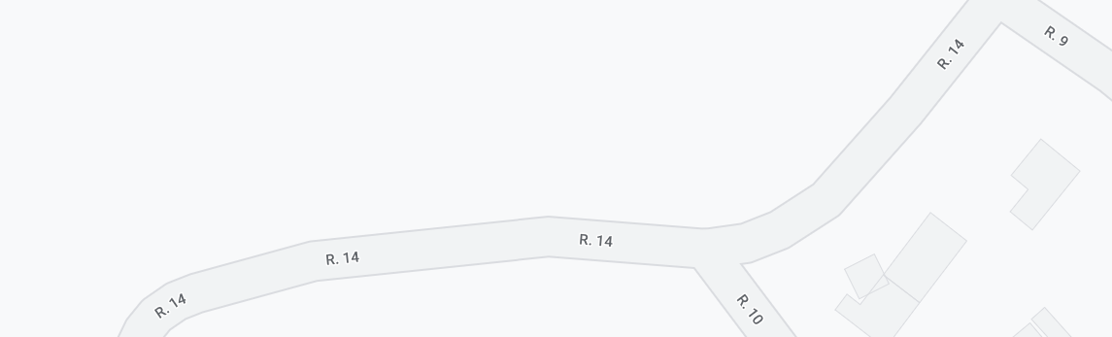

É nesse sentido, com muita tristeza e pesar, mas visando prestar uma singela homenagem a uma cidadã, que perdeu a vida no ano de 2021, que propomos o presente projeto de lei e contamos com a aprovação pelos nobres pares.

Sorocaba, 01 de fevereiro de 2023.

**ÍTALO MOREIRA**

**Vereador**